目录
新房篇：整体向好、局部火热，新房市场“蓄势待发” 2
一、开发投资增速数据走出低谷，销售端回暖 2
（一）疫情下开发投资累计同比创新低，2月同比触底后回升 2
（二）销售面积及金额跌幅快速收窄，楼市交易向好促销售回暖 2
二、疫情影响下，供需水平“摸底”，回暖态势显现 3
（一）新房成交腰斩，“小阳春”推迟 3
（二）房价表现坚挺，涨幅呈逐渐收窄趋势 4
三、“后疫情”期，一二线恢复迅速，三四线翻身难度增大 5
（一）一二线城市率先恢复，三四线难以“复原” 5
（二）热点城市“满血复活”，长三角“火热续航” 6
四、头部房企以稳为主，中间阵营房企“勇往直前” 8
六、2020年下半年预判：销售降幅收窄，全年均价基本稳定，城市分化加剧 8

摘要
2020年上半年，在疫情的冲击下，房地产销售与施工阶段性停滞。尤其是一季度，面对各地售楼处暂停、工地停工，新房市场成交受到冲击。二季度以来随着疫情的阴霾逐渐褪去，前期积压的需求逐渐释放，市场呈现回暖态势。从各等级城市来看，一季度各线城市跌幅显著，其中一线城市跌幅最小；二季度各等级城市成交呈回升态势，热点一二线城市疫后成交迅速恢复，三四线城市则恢复缓慢。在行业环境越发严峻叠加疫情影响下，一二线热点城市由于本身基本面完善需求更为坚挺，而三四线城市在前几年需求透支严重，在遭遇黑天鹅事件后很难恢复到往期水平。长三角和珠三角城市仍然表现出一直以来的优势地位，疫情后率先复苏。尤其是上海、南京、杭州等作为长三角区域的核心城市，6月份成交远远超过去年同期水平，市场火热程度可见一斑。而作为一线城市的北京由于受到疫情反复的影响，新房成交仍未恢复到往期水平。大部分房企业绩都受到了不可避免的影响，但是二季度以来房企厚积薄发，鼓劲追赶，业绩与去年同期水平相差不大，部分房企销售额同比转正。预计下半年房地产市场仍将以“稳”为主，城市间分化进一步加剧。

新房篇：整体向好、局部火热，新房市场“蓄势待发”

一、开发投资增速数据走出低谷，销售端回暖

（一）疫情下开发投资累计同比创新低，2月同比触底后回升
房地产开发投资规模自今年初疫情爆发以来同比大幅下降，1-2月房地产开发投资同比增速跌破负值，为16.3%，创历史新低，但随着疫情逐步受控，企业复工复产稳步进行，房屋新开工面积同比降幅收窄，带动房地产开发投资降幅收窄。根据数据显示，2020年1-5月份，全国房地产开发投资45920亿元，同比下降0.3%，降幅比1-4月份收窄3.0个百分点，几乎与去年同期持平。
图：全国房地产开发投资额及累计同比增速
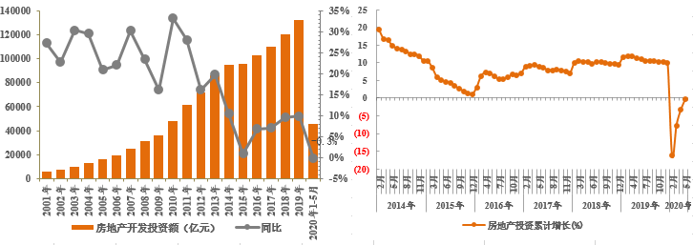
数据来源：国家统计局，诸葛找房整理

（二）销售面积及金额跌幅快速收窄，楼市交易向好促销售回暖
受到疫情影响，1-2月份商品房销售面积和销售额同比创近年来最低，随后市场逐渐恢复，受到二季度楼市整体向好的趋势带动，商品房销售逐渐走出颓势。1-5月份，商品房销售面积同比下降12.3%，降幅比1-4月份收窄7.0个百分点。商品房销售额同比下降10.6%，降幅比1-4月份收窄8.0个百分点。
从区域数据来看，1-5月东部和西部地区降幅小于中部地区和东北区域，东部地区热点城市集中，如长三角经济圈城市楼市表现优异，整体向好。西部地区由于受到疫情冲击力度相对较小，市场恢复较快。
图：全国商品房销售面积、销售额同比及2020年1-5月分地区商品房销售面积
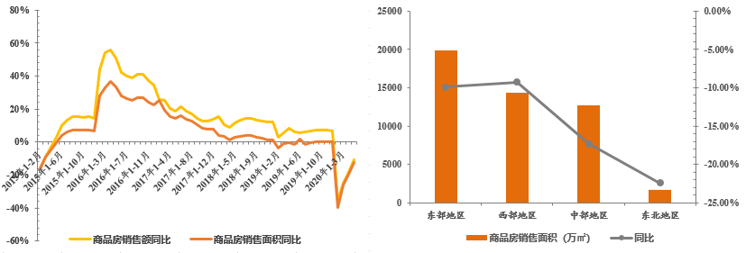
数据来源：国家统计局,诸葛找房整理

二、疫情影响下，供需水平“摸底”，回暖态势显现

（一）新房成交腰斩，“小阳春”推迟
2020年春节前后的疫情，给楼市带来沉重的打击。尤其是一季度，面对各地售楼处暂停、工地停工，新房市场成交受到冲击。二季度以来随着疫情的阴霾逐渐褪去，市场逐渐复苏，但成交仍不及去年同期水平。2020年二季度监测60城新房成交10967.9万㎡，同比下跌5.09%，环比上涨181.78%。
图：监测60城分季度商品住宅成交面积及同环比走势
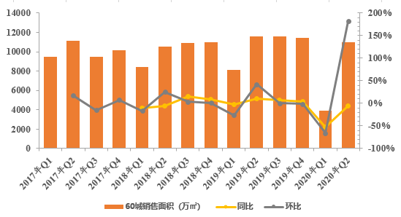
监测60城包含：北京、上海、深圳、成都、广州、贵阳、哈尔滨、海口、济南、昆明、兰州、南昌、南京、南宁、宁波、青岛、厦门、沈阳、石家庄、苏州、太原、天津、乌鲁木齐、武汉、西安、长春、长沙、郑州、重庆、常州、东莞、佛山、惠州、昆山、廊坊、连云港、洛阳、唐山、潍坊、无锡、徐州、扬州、镇江、常熟、衡水、湖州、江阴、秦皇岛、泉州、汕头、绍兴、泰安、泰州、芜湖、宿迁、岳阳、张家港、中山、舟山、珠海，下同。
数据来源：各地住建委、房管局，诸葛找房整理
受到疫情冲击，供应端2月份跌幅明显，随着疫情逐渐好转，供应量逐渐提升，2020年5月份供应同比下跌5.5%，接近去年同期水平；供应端发力，成交也在逐渐回暖，5月份同比下跌1.3%，基本恢复到去年同期水平，市场热度显著提升。随着前期积压的需求逐渐释放，市场成交也逐渐恢复平稳，6月份市场热度相比5月略有降低，同比下跌3.4%。
图：2018年-2020年6月商品住宅成交及批准上市面积同比走势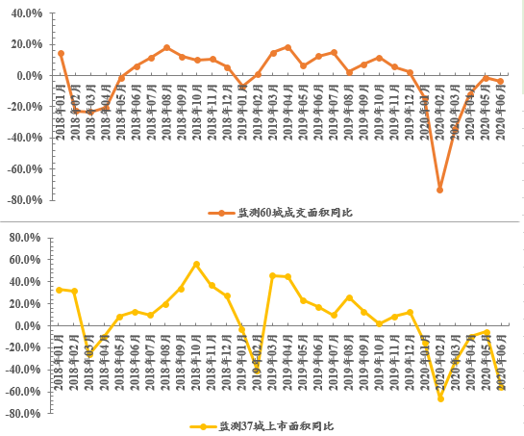
监测37城包括：北京、上海、深圳、成都、广州、济南、南京、南宁、青岛、沈阳、苏州、天津、武汉、西安、长春、长沙、郑州、重庆、常州、东莞、佛山、惠州、廊坊、无锡、扬州、镇江、衡水、江阴、泰安、泰州、芜湖、张家港、中山、舟山、珠海、昆山、常熟。
数据来源：各地住建委、房管局，诸葛找房整理

（二）房价表现坚挺，涨幅呈逐渐收窄趋势
监测60城商品住宅成交均价处于稳定上涨趋势，尽管疫情期间成交量受到冲击，但是从价格表现上来看较为稳定，保持小幅稳定上升的趋势。2020年二季度成交均价为15918元/㎡，同比上涨7%，环比上涨0.31%。从同比涨幅上看，二季度，国内疫情好转，房企为了摆脱疫情负面影响，加速回款，纷纷开启促销步伐，线上线下双管齐下，新房价格涨幅收窄，根据数据显示，2020年6月，监测60城成交价格涨幅与2019年相比上涨4.5个百分点。
图：监测60城房价同比涨幅走势
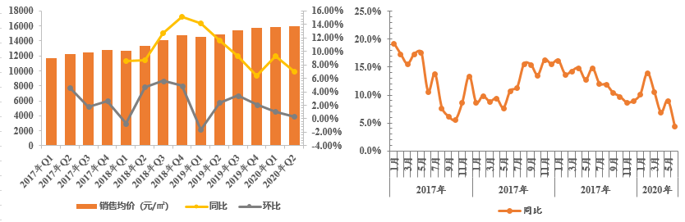
数据来源：各地住建委、房管局，诸葛找房整理

三、“后疫情”期，一二线恢复迅速，三四线翻身难度增大

（一）一二线城市率先恢复，三四线难以“复原”
从重点监测60城市数据来看，2020年一季度各等级城市跌幅显著，其中一线城市跌幅最小为40.98%，三四线城市跌幅最大为54.34%；二季度各等级城市成交量呈回升态势，主要是疫情逐渐得到有效控制，之前积压的需求释放，市场形势逐渐好转。一二线城市疫后成交恢复迅速，三四线城市则恢复缓慢。数据显示，2020年二季度，一线城市商品住宅成交面积同比下滑17.97%，二线同比下跌3.57%，三四线同比下跌19.81%。在行业环境越发严峻叠加疫情影响下，一二线热点城市由于本身基本面完善需求更为坚挺，而三四线城市在前几年需求透支严重，在遭遇黑天鹅事件后很难恢复到往期水平。
图：分等级城市商品住宅成交面积同比走势
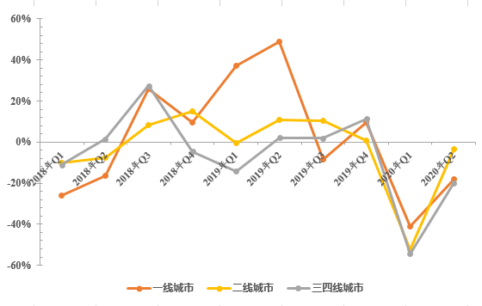
数据来源：各地住建委、房管局，诸葛找房整理

（二）热点城市“满血复活”，长三角“火热续航”
从监测60城上半年成交面积同比来看，在大部分城市新房成交面积都面临下滑的情况下，长三角和珠三角城市仍然表现出一直以来的优势地位，市场迅速恢复，甚至超过去年同期水平。其中，海口2020年上半年成交面积同比上涨最高为47%，其次为苏州同比上涨27.4%。兰州和贵阳紧随其后，主要是位于西部地区受到疫情冲击较小，市场恢复较快。
图：监测60城2020年上半年商品住宅成交面积同比
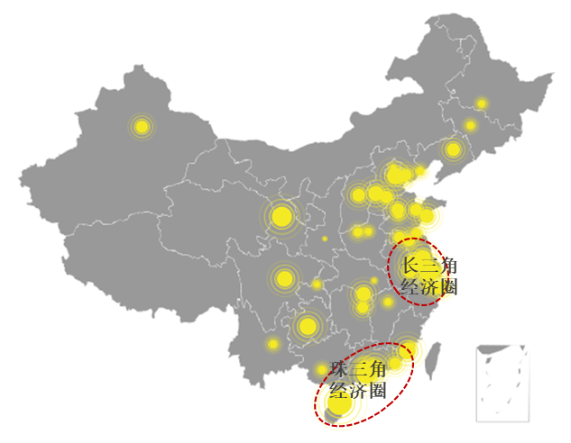
数据来源：各地住建委、房管局，诸葛找房整理
从监测60城新房成交上半年累计同比及6月单月同比来看，苏州、南京、江阴等一些长三角城市恢复迅速，成都、厦门、廊坊等热点城市表现不俗，兰州、贵阳等由于身处西部地区，受影响小恢复较快；而北京由于受到疫情反复的影响，恢复滞后，武汉以及周边的重庆作为疫情严重城市恢复也相对滞后于其他城市，常熟、常州、湖州等位于长三角区域但经济基本面稍差恢复也略为缓慢，另外，像珠海、西安以及洛阳等一些以旅游业为主的城市疫情后恢复也较为缓慢。
图：监测60城市商品住宅成交面积2020上半年累计及6月单月同比
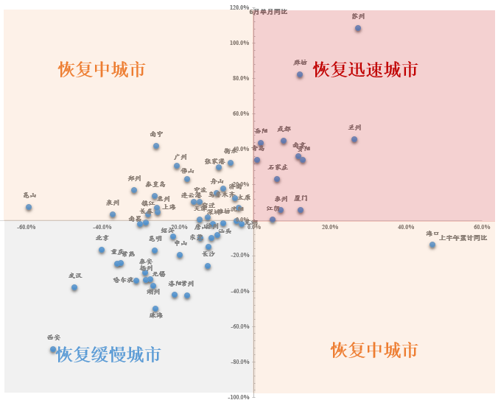
数据来源：各地住建委、房管局，诸葛找房整理
通过选取的10个一二线热点城市的恢复情况来看，上海、南京、杭州、宁波及苏州作为长三角区域的重点核心城市，恢复力强劲，疫情冲击下成交短期受到重创，但到二季度疫情影响逐渐褪去，市场迅速恢复，6月份成交远远超过去年同期水平，市场火热程度可见一斑。除此之外，成都作为成渝经济圈核心城市也在疫情后“满血复活”，主要得益于成渝经济圈政策的利好，市场吸引力增强。另外，厦门、青岛等城市也在疫后表现突出。而作为一线城市的北京由于受到疫情反复的影响，新房成交仍未恢复到往期水平，深圳由于长期存在新房供应不足问题导致成交乏力。
图：核心热点城市疫后新房成交恢复情况（成交同比）
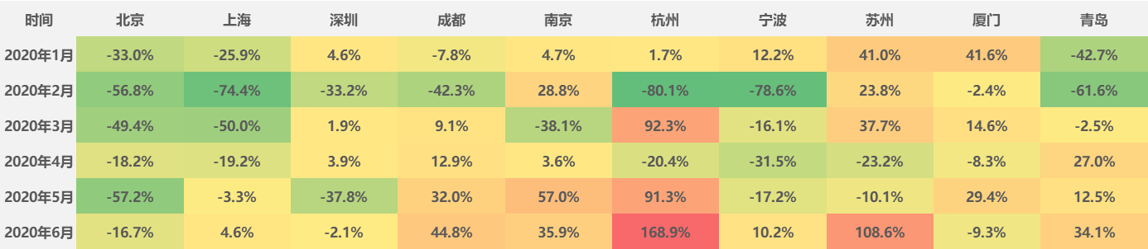
数据来源：各地住建委、房管局，诸葛找房整理

四、头部房企以稳为主，中间阵营房企“勇往直前”
2020年上半年，在疫情的影响下，大部分房企业绩都受到了不可避免的影响，但是二季度以来房企厚积薄发，鼓劲追赶，业绩与去年同期水平相差不大，部分房企销售额同比转正，如中海、世茂、金地、绿城等。具体来看，业绩TOP10房企发展以稳健为主，销售金额相比去年上半年微跌9.4%，而TOP11-20阵营和TOP21-30阵营房企一般处在规模扩张的重要阶段，对业绩的追求较为猛烈，销售金额相比去年同期分别上涨16.3%和8.6%；TOP31-50和TOP51-100阵营房企则业绩下滑比较明显，分别下跌16.4%和24.8%，中小房企在疫情的冲击下普遍恢复缓慢。
从房企的拿地销售比来看，业绩TOP11-20房企表现较为突出，由于这部分房企大多处在规模扩张的关键时期，通常而言拿地态度较为积极；而排名TOP10的头部房企具有规模优势，且在已有较为充足的土储的前提下，拿地态度上通常较为稳健；排名TOP21-30以及TOP31-50的中间力量房企，受到资金以及战略调整等因素的影响对于土地的追求相对稍弱一些；而TOP51-100的中小房企，拿地态度最为激进，若自身的现金流状况不支持的情况下，经营风险性较大。
图：2020年上半年房企销售金额同比及拿地销售比
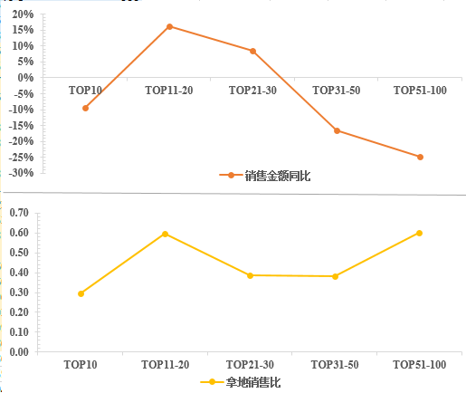
数据来源：诸葛找房

六、2020年下半年预判：销售降幅收窄，全年均价基本稳定，城市分化加剧
根据市场趋势预测，预计全年全国商品房销售面积和金额下降约3%-5%；开发投资增长约4%-5%。价格方面来看，全年均价将会维持在稳定的范围。
从整体来看，下半年房地产市场将处在疫后恢复期，以“稳”为主，从各等级城市来看，预计一线城市迅速复苏，二线城市稳步提升，部分城市当前的火热现象也会逐渐消退，后期逐渐恢复稳定运行。而三四线城市在疫情的冲击下，加上前几年的需求透支，整体恢复到疫情前的可能性较低，热度将会逐渐下滑。从房价方面来看，三四线部分城市房价或将面临下跌。疫情催使城市间的分化进一步加剧，交通、医疗、商业等基本面优异的城市仍将会是房企重点布局的城市。
在上半年大部分房企未完成业绩指标的前提下，一些房企在下半年将会面临一定的业绩压力。由于疫情期间出现的普遍居家隔离现象，人们对房屋品质以及物业环境等的要求越来越高，刺激一大批改善客群购房，成交结构或将上移，但一部分租房客群也会被倒逼买房，刚需群体仍是购房市场上的主要力量。

目录
土地篇：土地市场触底回暖，核心城市率先突围 1
一、供给端发力拉动土地热度回升，市场“刹寒已暖” 1
（一）短期内土地市场受创，二季度回暖态势显著 1
（二）优质地块大量放出，助力楼面价结构性上扬 3
（三）溢价率走高，流拍率降至低位，房企热情难以抵挡 3
二、土地市场结构性复苏，城市分化日益显著 4
（一）分等级城市结构性特征：一线火爆，二线趋稳，三线遇冷 4
（二）分区域结构性特征：西北冲击小恢复快，长三角、珠三角恢复力强 6
三、房企拿地特征：龙头房企拿地微变，深耕区域房企逆袭 7
（一）成渝城市群突破重围，迎来房企青睐 7
（二）“深耕本地、抱团取暖”，非内地房企崭露头角 8
四、土地市场预测：土地热度边际回落，优质城市土地更受热捧 10

摘要
2020上半年，受到突如其来的疫情影响，多地土地市场短期处于停滞状态。供地下滑、土拍暂停，市场一时之间被按下了“暂停键”。进入二季度以来随着疫情的阴霾逐渐褪去，全国土地市场活跃度提升，市场加大供货力度，弥补了疫情期间的供应不足，同时成交形势也开始明显回暖，一方面是二三月份积压的土地需求集体释放；另一方面，受到当前融资环境较为乐观的影响，房企手中粮草充足。疫情后，房企的拿地热情不降反升，楼面价和溢价率明显上扬。从流拍情况来看，整体处于逐渐走低态势。2月份疫情冲击下流拍较为严重，随后大量优质地块放出，房企热情也显著提升，之前积压的需求全面释放。受融资环境较为乐观、优质地块较多因素的影响，房企拿地表现积极，房企对市场预期长期看好，土地流拍现象明显减少。
从各等级城市来看，一线城市成交火爆，在面对“黑天鹅”事件时，由于一线城市基本面优异开发商市场信心并没有降低。二线城市趋稳，三四线城市随着前几年需求被透支，整体恢复到前期水平难度较大。疫情后成渝城市群突破重围，房企拿地的热情一度越过长三角等热点区域。在疫情影响下，尤其是头部房企拿地态度更加谨慎，联合拿地和深耕本地成为房企当下的主要方式。

土地篇：土地市场触底回暖，核心城市率先突围

一、供给端发力拉动土地热度回升，市场“刹寒已暖”

（一）短期内土地市场受创，二季度回暖态势显著
今年上半年受到突如其来的疫情影响，房地产市场全面受创。疫情期间多地土地市场处于停滞状态。供地下滑、土拍暂停，市场一时之间被按下了“暂停键”。随着近几个月疫情逐渐得到有效控制，土地市场开始回暖，供应成交触底反弹，但几个月的热度终究难以带动半年的行情。具体来看，受到春节假期叠加疫情影响，2020年上半年重点城市住宅及商办用地供应建筑面积为57757.03万㎡，同比上涨3.2%。成交规划建筑面积为41747.17万㎡，同比下跌11.8%。供应量相比去年同期小幅上扬，成交略低于去年同期水平。土地市场整体受疫情影响短暂受创，近两个月核心热点城市土地热度提升带动整体市场回暖。
图：2011-2020年上半年住宅及商办用地供应及成交规划建筑面积
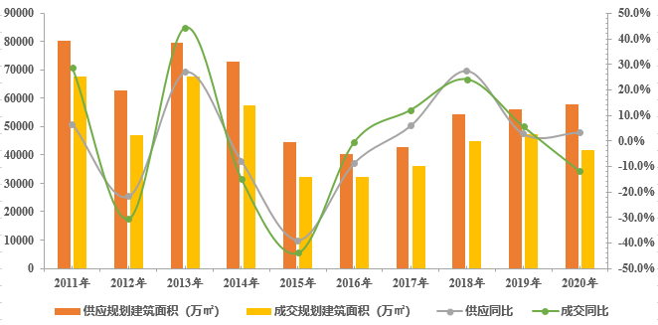
数据截止至2020年6月24日
数据来源：各地土地储备中心，诸葛找房整理
从分季度土地供应来看，2020年第一季度推出土地较少，供应土地规划建筑面积为10843.77万㎡，同比下跌7.1%。从往年水平来看，符合一季度推地量少的惯例，虽然相比去年同期有小幅下跌，但随后供应量逐渐上涨，二季度开始随着疫情的阴霾逐渐褪去，全国土地市场活跃度提升，供应规模显著增长，供应规划建筑面积为19172.08万㎡，同比上涨7.1%。土地市场逐渐恢复信心，市场加大供货力度，弥补了疫情期间的供应不足。
图：全国重点城市分季度土地供应及同比
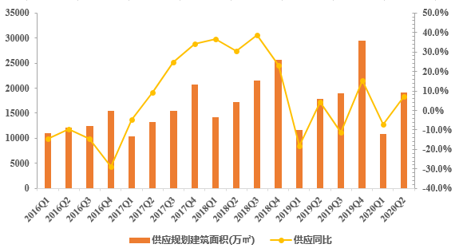
数据截止至2020年6月24日
数据来源：各地土地储备中心，诸葛找房整理
从分季度成交来看，一季度受到疫情冲击明显，规划建筑面积为15095.95万㎡，同比下滑20.3%。二季度逐渐回暖，成交规划建筑面积为26397.51万㎡，同比下跌7%。二季度成交形势有明显回升趋势。首先是二三月份积压的土地需求集体释放的结果；其次，疫情冲击影响地方财政收入，地方政府为了吸引房企放出了一大批优质地块引来房企的热抢；另外，受到当前融资环境较为乐观的影响，房企手中粮草充足，有足够的资金去抢夺热点地块。
图：全国重点城市分季度土地成交及同比
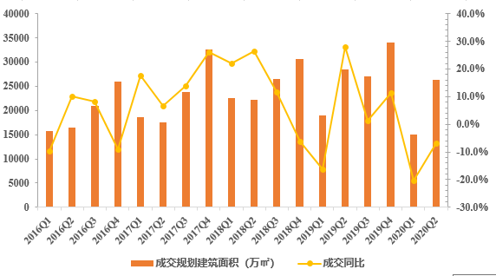
数据截止至2020年6月24日
数据来源：各地土地储备中心，诸葛找房整理

（二）优质地块大量放出，助力楼面价结构性上扬
疫情以来，土地市场经历了由停滞到恢复的风云变化，供需两端都不可避免的受到冲击。而从成交楼面价来看，却是迎来了一个新的增长点。2020年第一季度到二季度成交楼面价持续上涨，且达到自2016年以来的历史最高点。2020年第二季度楼面价为5067元/㎡，同比上涨15.3%。楼面价的上扬主要是由于疫情后大量优质的地块的放出，拉动整体楼面价提升。
图：全国重点城市分季度成交楼面价走势
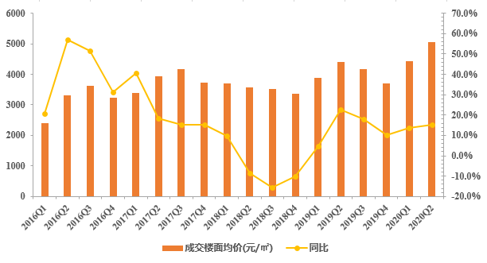

（三）溢价率走高，流拍率降至低位，房企热情难以抵挡
疫情后，房企的拿地热情不降反升，从溢价率来看，自去年下半年以来就持续走高，受到疫情影响严重的2月份稍稍降低，但从3月份开始获得迅猛增长，至6月份溢价率达到17.16%，达到2020年的峰值。而从流拍情况来看，整体处于逐渐走低态势。2月份疫情冲击下流拍较为严重，随后大量优质地块放出，房企热情也显著提升，之前积压的需求全面释放。4月份流拍率为5.94%，为2020年上半年的最低值。受融资环境较为乐观、优质地块较多因素的影响，房企拿地表现积极，房企对市场预期长期看好，土地流拍现象明显减少。
图：2016年-2020年6月经营性用地溢价率及流拍率走势
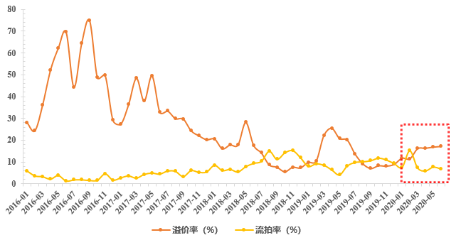
数据截止至2020年6月24日
数据来源：各地土地储备中心，诸葛找房整理

二、土地市场结构性复苏，城市分化日益显著

（一）分等级城市结构性特征：一线火爆，二线趋稳，三线遇冷
疫情下，各等级城市土地市场对疫情的反应也有所不同。从数据可以看出，2020年一季度二线和三四线城市土地成交规模同比分别呈现不同程度的下滑，而一线城市土地成交同比仍然呈上涨态势。进入2020年二季度后，疫情逐渐得到控制，市场形势转好，二线和三四线城市土地成交规模同比跌幅有所收窄，分别下跌0.7%和17.5%，但成交量仍然不及去年同期水平；与此同时一线城市同比涨幅继续扩大，二季度涨幅达到107.2%。疫情下不同等级城市的不同市场表现，表现了各等级城市在面对突发事件时的抗风险能力的水平，市场分化也更加显著。整体而言，一线城市普遍城市基本面优异，在面对“黑天鹅”事件时，开发商也普遍看好，市场信心并没有因此降低。而尤其是一些城市基本面表现一般的三四线城市，应对突发事件的能力较弱，开发商对其市场预期普遍不太看好。另外过去几年，三四线城市需求存在透支现象，预计三四线楼市将在此次疫情后内外共同作用下进入调整期。
图：各等级城市土地成交面积分季度同比走势
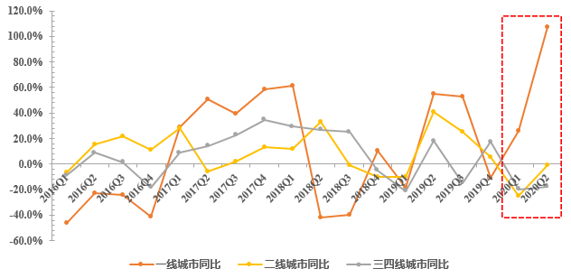
数据截止至2020年6月24日
数据来源：各地土地储备中心，诸葛找房整理
从分等级城市溢价率来看，2020年以来各等级城市溢价率水平均呈现上扬趋势，其中三四线城市溢价率水平最高，2020年二季度达到22.93%，二线城市次之，溢价率为15.32%，一线城市最低为10.48%。三四线城市溢价率最高，在一二线热点城市供地有限的情况下，部分经济基本面表现良好的三四线城市受到房企青睐。
图：分等级城市溢价率走势
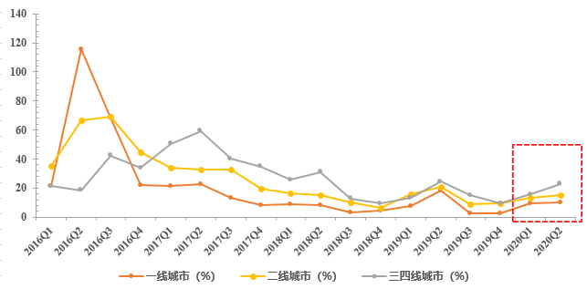
数据截止至2020年6月24日
数据来源：各地土地储备中心，诸葛找房整理
从2018年以来土地流拍情况来看，受到疫情影响各等级城市一季度流拍情况明显严重，尤其是二三月份，一线城市3月份流拍率为18.2%，三四线城市2月份流拍率为20.6%，均达到了自2018年以来的历史最高水平。一线城市受到3月份成交地块较少影响，流拍率明显提升，随后流拍率下滑至往常水平。二线城市表现基本稳定，流拍率呈现稳步下滑趋势。三四线城市高溢价率高流拍率并行，内部分化明显，市场不稳定性增强。
图：分等级城市流拍率走势
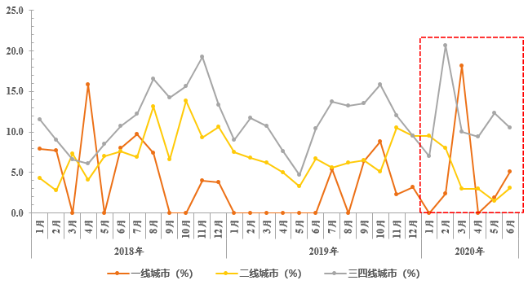
数据截止至2020年6月24日
数据来源：各地土地储备中心，诸葛找房整理

（二）分区域结构性特征：西北冲击小恢复快，长三角、珠三角恢复力强
从疫情后各大经济圈城市的表现来看，热点城市集中的长三角、珠三角城市恢复迅速，拿地占比分别上升了2个百分点；西北城市受到疫情冲击力度相对偏小，市场恢复较快。2020年上半年，珠三角城市土地成交规划建筑面积为6530.91万㎡，同比上升45.5%；长三角土地成交规划建筑面积为12878.61万㎡，同比上涨7.3%；西北城市土地成交规划建筑面积为12428.04万㎡，同比上涨52.1%；东北城市群成交规划建筑面积为5111.01万㎡，同比上涨29.2%。
图：2019年及2020年上半年各大经济圈成交土地占比情况
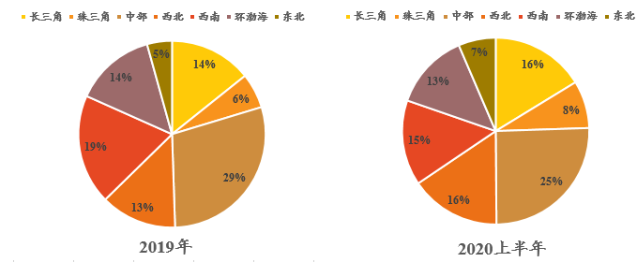
数据截止至2020年6月24日
数据来源：各地土地储备中心，诸葛找房整理
图：2018年-2020年上半年各大经济圈拿地建筑面积走势
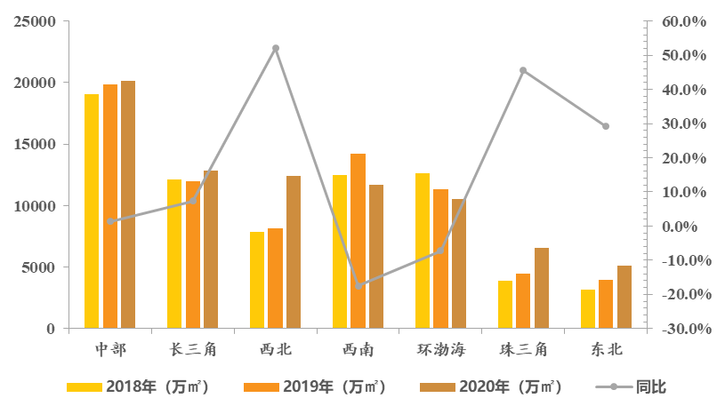
数据截止至2020年6月24日
数据来源：各地土地储备中心，诸葛找房整理

三、房企拿地特征：龙头房企拿地微变，深耕区域房企逆袭

（一）成渝城市群突破重围，迎来房企青睐
面对疫情的冲击，房企拿地布局更加谨慎，对于城市基本面良好的热点城市加速布局，同时对于基本面和发展潜力落后的三四线城市加速撤离。从房企拿地城市分布来看，成渝城市群突破重围，重庆和成都分别排名第一、二，房企拿地的热情一度越过长三角等热点区域。2020年1月3日，中央财经委员会第六次会议明确提出，推动成渝地区双城经济圈建设，在西部形成高质量发展的重要增长极。这是中央首次对成都和重庆两座城市提出“成渝地区双城经济圈”的提法，并且提出了要形成“高质量发展的重要增长极”的新要求。成渝经济圈在国家政策利好的带动下，经济恢复迅速，房企对其发展潜力也普遍看好态度。
拿地建筑面积前十城市中，长三角城市占据五席。一方面是这些城市集中了大量人口和高知人群，购买力较强，且教育、医疗、交通等配套较为成熟。另一方面，受到本次疫情冲击，多数房企增强了应对“黑天鹅”事件风险性的觉悟，更倾向在基本面良好、需求稳定的城市拿地。
图：2020年上半年房企拿地分布城市TOP50
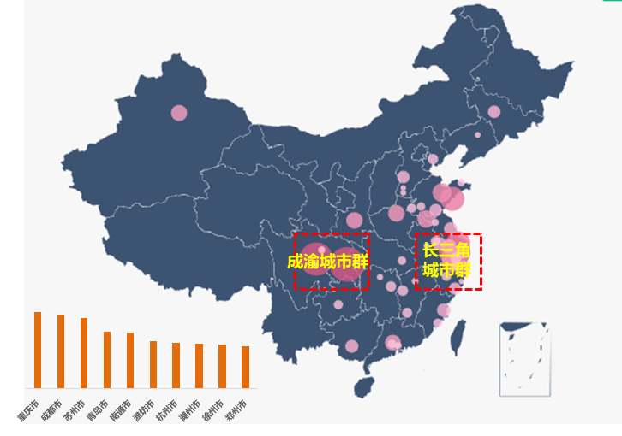
数据截止至2020年6月24日
数据来源：各地土地储备中心，诸葛找房整理

（二）“深耕本地、抱团取暖”，非内地房企崭露头角
从房企拿地金额来看，受到疫情冲击，今年上半年拿地金额相比去年有所下滑。百强房企实力雄厚，恒大、绿城、保利等老牌房企占据前列，恒大拿地金额最高为816亿元，但相比去年上半年碧桂园的1114亿元仍然有明显差距。去年上半年位列前三的碧桂园、融创、万科排名均有下滑，拿地总额基本在400亿元左右，拿地态度相对谨慎。
图：2020年及2019年上半年房企拿地总额排行榜
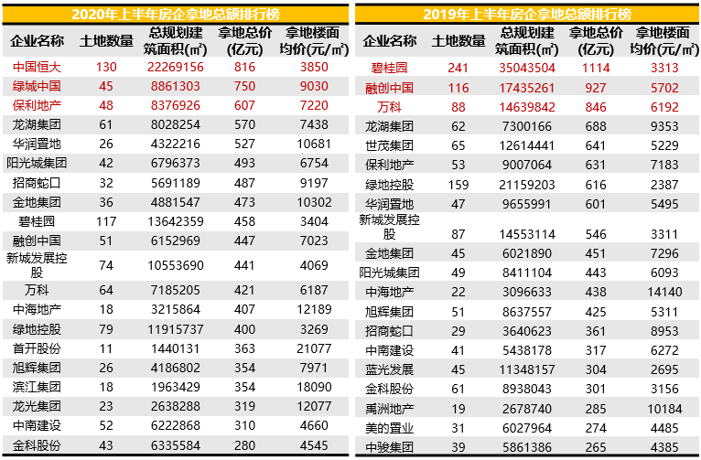
数据截止至2020年6月24日
数据来源：各地土地储备中心，诸葛找房整理
从单宗地块成交情况来看，上海、北京、深圳、厦门、南京等重一二线城市仍然是房企重点布局城市，并且可以看出竞得高价地房企的多采取联合拿地方式，在当前行业竞争越来越激烈叠加疫情影响的环境下，联合拿地对于房企来说是一种最大限度的降低风险和减轻资金压力的方式。另外，从竞得高价地的房企来看，大部分为深耕本地的房企，在当前的市场环境下，深耕本地的规模房企抗风险性更强。虽然优质地块会吸引各大房企的目光，但区域性房企在当地拿地相对容易，积极性更强，对地块的操作流程及当地政策也相对熟悉。因此拿高价地或者体量较大地块的多为区域深耕型房企，全国性知名房企占比较少。
另外，高价地拿地房企中不乏港资房企，如本次香港置地联合体以310.5亿元的总价拿下上海徐汇滨江综合体地块，成为截止至当前的总价地王。2019年以来，以港资房企为主的非内地房企在内地市场上越发活跃。这种非内地房企加大投资力度，一方面是对未来房地产市场前景持看好态度；另一方面，当前房地产行业发展趋缓且在遭遇“黑天鹅”事件的冲击下，港资房企低负债、低成本的特点更具优势。
图：2020年上半年地块成交金额排行榜
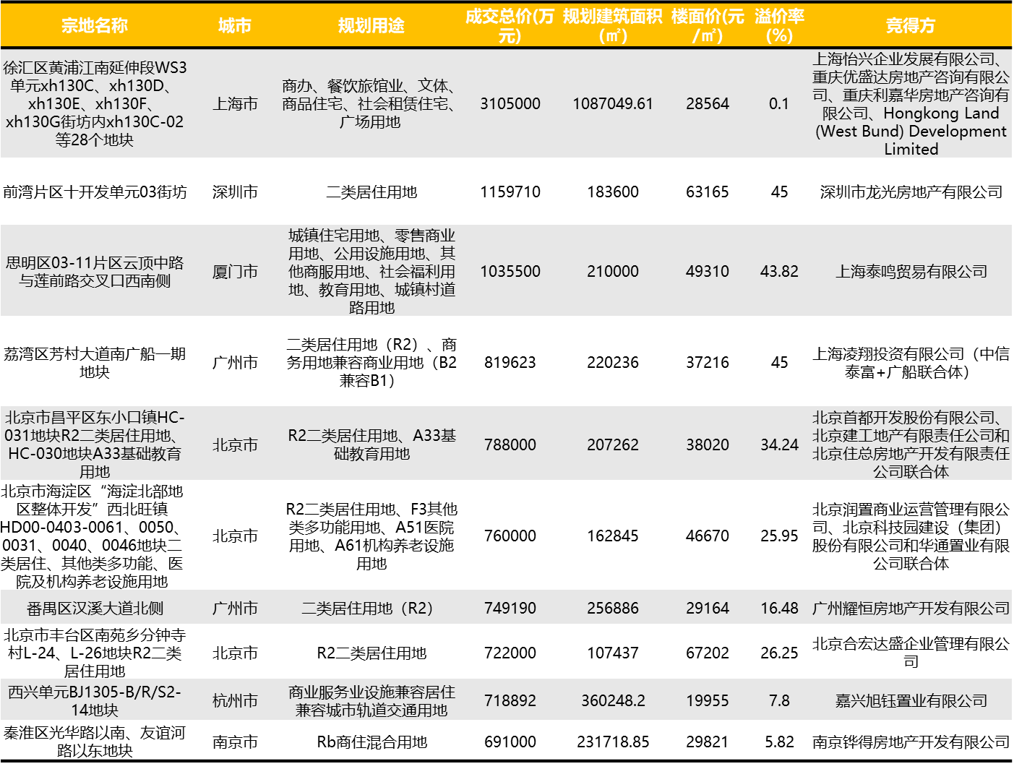
数据截止至2020年6月24日
数据来源：各地土地储备中心，诸葛找房整理

四、土地市场预测：土地热度边际回落，优质城市土地更受热捧
在疫情冲击下，土地市场短暂遇冷，但随着疫情的阴霾逐步褪去，三月份之后市场加速回暖。前期累积的需求全面释放，加上融资环境相对乐观，开发商拿地热情高涨，多城市土拍火热异常，溢价率出现连续上涨，房企市场信心回归。预期接下来前期土地市场过热的城市将会逐渐恢复到平稳状态。
从各等级城市来看，疫情促使各等级城市间分化进一步加剧，预计接下来一线城市热度不减，二线城市逐渐趋稳，三四线城市市场预期将会逐渐下滑。三四线城市想要整体恢复到往期水平恐难以实现，开发商间的竞争压力将会加剧，或将迎来中小城市房企重新洗牌。
土地市场分化愈演愈烈，部分优质城市、优质地块仍然抢夺激烈。如长三角经济圈的上海、杭州、南京等热点城市，近两个月来土地市场热度居高不下，甚至楼面价溢价率纷纷创下新高。而一些经济基本面较差以及区位偏僻、出让条件严苛的地块则无人问津，房企拿地更加理性。

